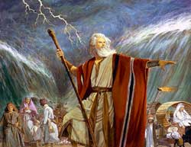
7. SALIDA DE EGIPTO
LOS DIEZ MANDAMIENTOS
ENTRADA A LA TIERRA PROMETIDA

1. Dios llamó a Moisés desde la zarza ardiente y Moisés obedeció a Dios y se fue a Egipto como Dios le había ordenado.
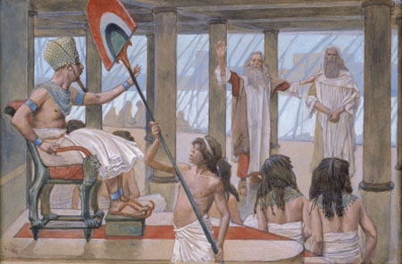
¿Qué hicieron Moisés y Aarón al llegar a Egipto?
Se presentaron al Faraón. ¿Se imaginan la cara del Faraón al ver a Moisés? Pero Moisés iba confiado porque Dios estaba con él. Además tenía a su hermano Aarón que lo acompañaba.
2. ¿Qué le dijo Moisés al Faraón?
Que Dios, el Dios de Israel, quería que dejara salir a su Pueblo de Egipto.
3. ¿Qué contestó el Faraón?
El Faraón se enfureció. ¿A cuenta de qué voy a hacer yo caso a ese Dios?
Y más bien mandó a darles más trabajo y menos descanso a los israelitas.
4. ¿Qué hicieron los israelitas?
Le protestaban a Moisés, porque desde que apareció por Egipto para sacarlos de allí, la cosa se les puso más difícil para ellos, porque el Faraón era muy malo y los forzaba más a trabajar sin descanso.
5. ¿Qué más hizo Moisés?
Dios le dio a Moisés el poder de hacer algunos milagros que mostraban el poder de Dios para presionar al Faraón, pero ni por eso el Faraón dejaba salir a los israelitas.
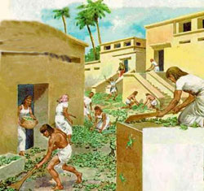
6. ¿Cuáles fueron algunos de esos milagros?
El agua del río se convirtió en sangre, hubo días de oscuridad, hubo plagas de taras voladoras, de ranas por todos lados, los ganados se morían.
Pero nada de esos daños convencía al Faraón de que Dios quería que su Pueblo saliera de Egipto.
7. ¿Qué fue lo que hizo que el Faraón dejara salir a los israelitas?
Comenzaron a morirse los hijos de los egipcios. Y sólo con la muerte de su hijo, el Faraón se convenció de que tenía que hacer lo que Dios estaba ordenando.
8. ¿Cómo fue la salida de los israelitas de Egipto?
Dios les ordenó que una noche cenaran con cordero, que prepararan pan sin levadura que era como una galleta, y que estuvieran listos para salir de Egipto todos en cuanto se diera la orden.
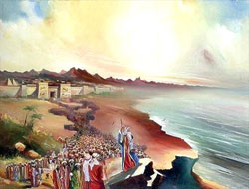
Y así salieron miles y miles de personas con todas las cosas que tuvieron que llevarse. Iban guiadas por Dios, pero con Moisés al mando.
9. ¿Y el Faraón qué hizo?
Bueno, el Faraón los había dejado irse, pero cuando vio que se habían ido, decidió salir a perseguirlos.
Ya los israelitas habían caminado por el desierto durante seis días y se alimentaban del pan sin levadura que llevaron.
Dios los iba guiando, porque le decía a Moisés por dónde debían andar.
Dios los llevó hasta un Mar, llamado el Mar Rojo. Pero allí los alcanzó el Faraón con su ejército.
10. ¿Qué hacer ahora: el Faraón y su ejército atrás y el mar por delante?
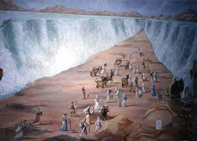
¿Estaban atrapados? Eso creían ellos y eso creía el Faraón.
Pero Dios los había llevado hasta allí. Y Dios los sacaría de allí de alguna manera.
11. ¿Qué hizo Dios?
Dios dividió las aguas del mar y los israelitas, guiados por Moisés, pudieron pasar caminando por el fondo del mar sin agua. El agua hacía unos muros inmensos de lado y lado del camino por donde iba pasando todo ese gentío.
¿Se imaginan ese milagro? ¿Que un mar muy ancho se dividiera para hacer un camino para pasar todos?
12. ¿Qué hizo el Faraón?
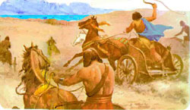
El Faraón continuaba en su manía de perseguirlos. Y los siguió tratando de pasar ese camino que había abierto Dios en el mar.
13. ¿Qué hizo Dios?
Mientras pasaban los israelitas el mar estaba abierto, pero en cuanto comenzó a pasar el Faraón con su ejército, el mar se cerró sobre ellos y se ahogaron todos en el agua profunda.
Así salvó Dios a los israelitas del Faraón y de los egipcios.
14. ¿Cómo siguieron su marcha los israelitas?
Siempre guiados por Dios que le decía a Moisés qué hacer y por dónde ir, llegaron a un Monte, el Monte Sinaí.
15. ¿Y saben lo que pasó en el Monte Sinaí?
Dios le dio a Moisés dos tablas de piedra escritas por Dios mismo.
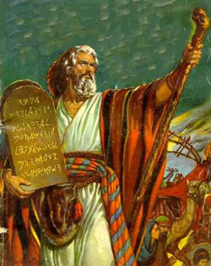
16. ¿Y saben qué escribió Dios en esas dos tablas de piedra?
Escribió los 10 Mandamientos.
17. ¿Y qué son los 10 Mandamientos?
Esa es la Ley de Dios. Es lo que Dios quiere que obedezcamos todos. Dios le dio a Moisés esa Ley hace miles de años, pero es para todos nosotros también.
18. ¿Qué cosas decían esas Tablas? ¿Cuáles son algunos de esos 10 Mandamientos?
Dios quiere que lo amemos a El sobre todas las cosas. Dios quiere ser la Persona más importante para cada uno de nosotros. Dios quiere que lo amemos mucho, mucho, porque El nos ama muchísimo!
También nos pide que amemos a papá y mamá, y que les obedezcamos. También Dios quiere que seamos buenos con nuestros hermanitos y con todos nuestros amiguitos.
Dios no quiere que digamos mentiras. Ese es otro de los 10 Mandamientos.
Tampoco quiere que tomemos cosas que no son nuestras, cosas que son de los demás. Eso se llama robar. Y Dios tampoco quiere eso.
Entonces, Dios quiere que lo amemos mucho a El y que amemos también a los demás. Que seamos buenos niños.
19. Los israelitas salieron de Egipto y ahora están en el desierto. ¿Por qué están en el desierto?
Porque Dios los sacó de Egipto para llevarlos a la Tierra Prometida. Esa era la misma tierra que le había prometido a Abraham. Ahora tienen que atravesar todo el desierto para llegar a la Tierra Prometida, que es la misma tierra de Canaán.
20. Y ¿ustedes saben cómo se alimentaban los israelitas en el desierto?
En el desierto no se puede cultivar plantas, ni pastos para animales. Así que Dios tuvo que mandarles alimento en el desierto para que pudieran alimentarse.
Ese alimento que Dios les mandó se llamaba maná. Maná significa “qué es”. Eso fue lo que los israelitas dijeron en cuanto vieron ese alimento: “qué es”, porque era algo que no conocían.
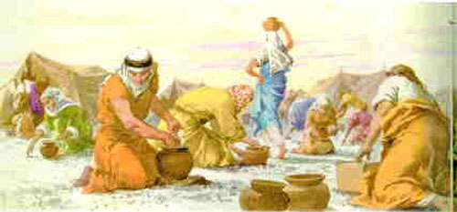
Todas las mañanas cuando se levantaban veían que sobre el suelo había como una nieve ¿algunos conocen la nieve, no? Era una cosa blanca que cubría el suelo y eso se comía y con eso estaban bien alimentados todo el día.
En otro momento les mandó codornices, una aves pequeñas que podían asarlas y así comían carne también.
¿Se fijan cómo Dios guiaba al Pueblo de Israel y les daba hasta el alimento que necesitaban para vivir en el desierto?
22. ¿Y cómo fue la llegada a la Tierra Prometida?
Moisés había muerto. Aarón también. Y el que los guiaba después era Josué.
Después de muchos años por el desierto, llegaron al Río Jordán y vieron la Tierra Prometida que quedaba al atravesar el río.
Pero no sabían cómo iban a atravesar el Río Jordán.
Dios le dio las instrucciones a Josué para pasar el río.
23. ¿Y saben lo que sucedió?
El Río Jordán también se abrió, igual que el Mar Rojo, y los israelitas pasaron pisando el fondo del río a pie, porque las aguas del Río Jordán quedaron frenadas más arriba para que pudieran pasar.
24. ¿Qué pasó al llegar a la Tierra Prometida?
Ya no necesitaban maná. Así que Dios ya no mandó más el maná, porque en la Tierra Prometida podían tomar frutas de los árboles, cultivar plantas para comer y criar animales para comer carne.
Y así los israelitas fueron estableciéndose en las ciudades de la Tierra Prometida y comenzaron su vida allí.
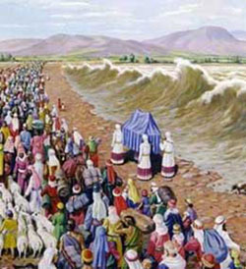

ORACIONES

LA SEÑAL DE LA CRUZ (Persignarse y santiguarse) Pag. 4

PADRE NUESTRO Pag. 11

AVE MARIA
Dios te salve, María,
llena eres de gracia;
el Señor es contigo.
Bendita tú eres entre todas las mujeres
y bendito es el fruto de tu vientre, Jesús

